Znak: GIR.271.1.9.2023 Załącznik nr 13 do SWZ

**Wykaz drzew liściastych przewidzianych do nasadzenia:**

**(proponowane gatunki)**

Nie dopuszcza się aby materiał do nasadzeń był: niezgodny z wymogami zamówienia, posiadał silne uszkodzenia mechaniczne roślin, odrosty podkładki poniżej miejsca szczepienia, złe zrośnięcie odmiany szczepionej z podkładką, ślady żerowania szkodników, oznaki chorobowe, martwice oraz pęknięcia kory, uszkodzenia pąka szczytowego przewodnika, dwa przewodniki korony formy piennej, uszkodzenia lub przesuszenia bryły korzeniowej (luźna bryła),objawy będące skutkiem niewłaściwego nawożenia   
i agrotechniki oraz krzywizna pnia powyżej 1 cm.

Obwód pni drzew min. 8-10 cm obwodu na wysokości 100 cm oraz wysokości całkowitej powyżej 2,0 m w ilości 500 szt (50 szt. na każde zadanie) szkółkowane w pojemniku, mieszane gatunki.

* W przypadku konieczności wyboru gatunku innego niż zawarte w ofercie zastrzega się możliwość wyboru innego drzewa przyjmując cenę poprzez analogię do gatunku podobnego.

**Robinia akacjowa na pniu (biała, różowa, żółta)**

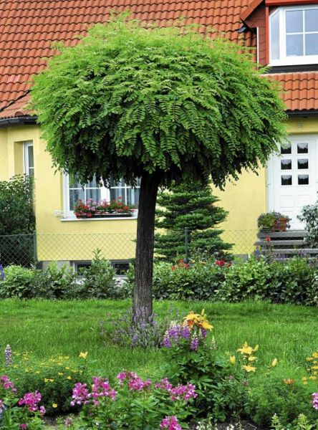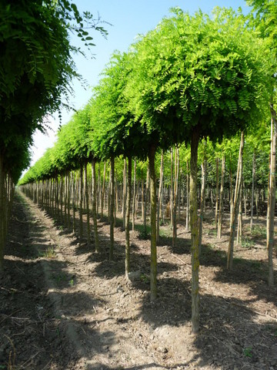

**Katalpa na pniu**

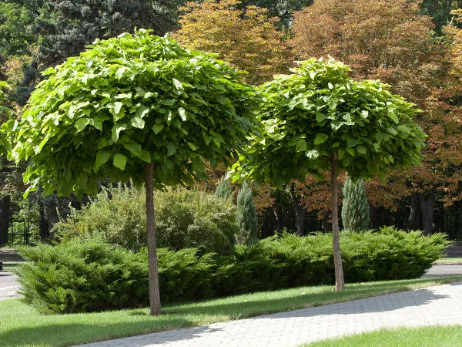

**Brzoza biała**

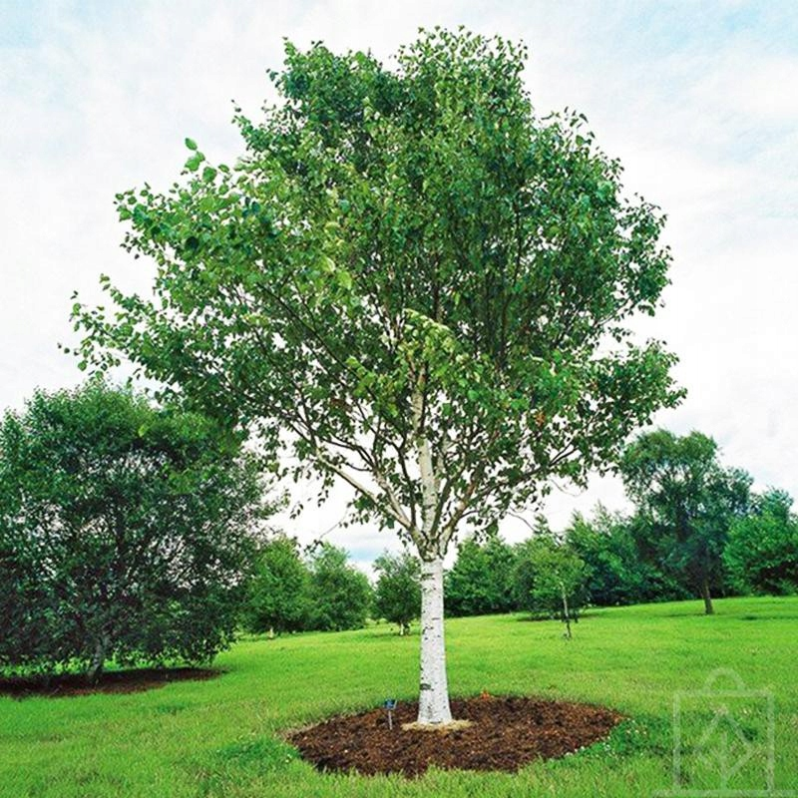

**Lipa drobnolistna szczepiona**

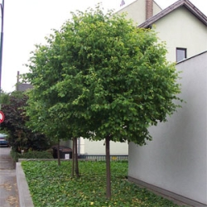

**Buk purpurowy na pniu**

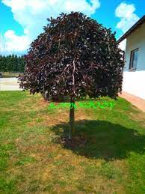

**Buk zwyczajny na pniu**

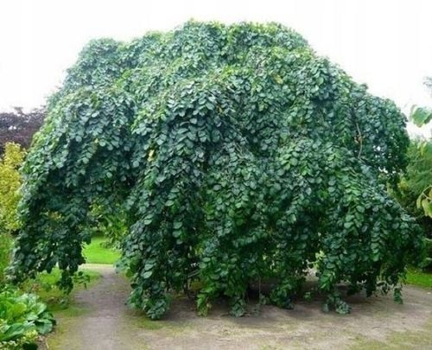

**Klon na pniu szczepiony czerwony**

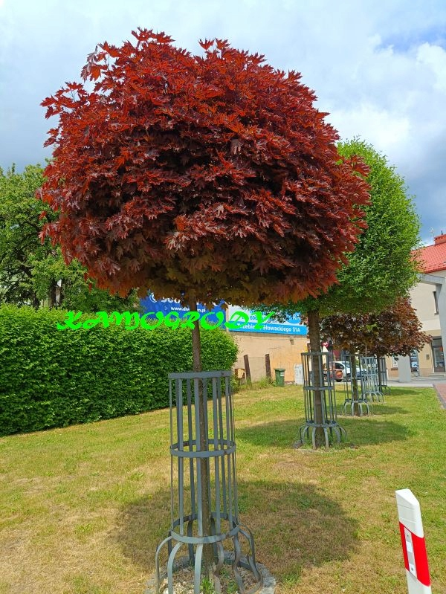

**Klon zwyczajny szczepiony na pniu zielony**

